SILUETE U MODI
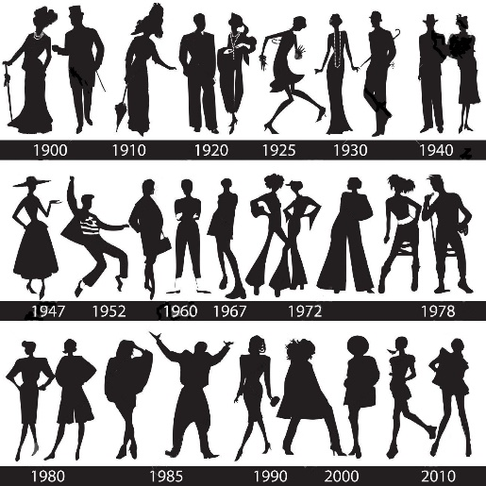
Zadatak 1: Odabrati jednu od silueta kroz povijest. Modne siluete kroz povijest odjevanija možete pronaći preko internet pretraživača.
Ključni pojmovi: Fashion silhouete history
Zadatak je na temelju odabrane modne siluete određenoga razdoblja kreirati 4 modne skice na A4 papiru. Skice je potrebno fotografirati/ skenirati i poslati predmetnome nastavniku/ mentoru. Modne ilustracije također trebaju biti prikazane kao siluete.
Za izradu skica možete koristiti različite likovne tehnike (kolaž, tuš, drvene bojice itd.)
Prepoznati i navesti koje ste modne linije koristili za svaku skicu.
Ovaj zadatak nosi maksimalno4 boda

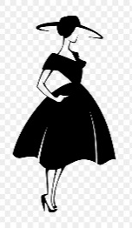
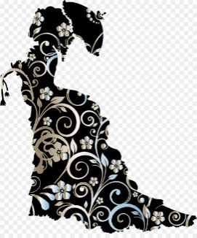
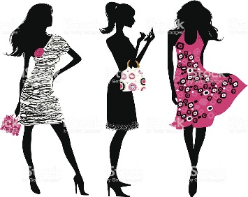
Primjeri:

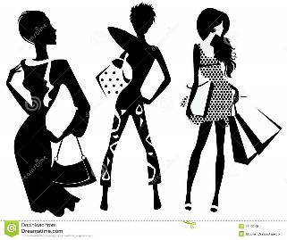
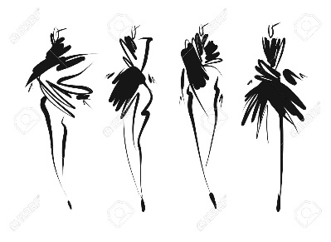

Zadatak 2:
Odgovoriti u bilježnicu ( vlastititim riječima) na iduća pitanja:
Koristeći Internet pretraživače, objasni u obliku kraćeg eseja kako je povezana emancipacija žena i silueta odjeće kroz povijest. Osvrni se na promjene koje su se desile u ženskoj suknji, korzetu i zašto je do tih promjena došlo tijekom povijesti?
Ovaj zadatak nosi maksimalno 10 bodova

Zadatak 3:
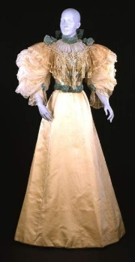
Na slici lijevo nalazi se večernja haljina koju je izradio John Shillito Co., Cincinnati, ca. 1896. Desna slika predstavlja modela koji nosi moderni crop top sa glomaznim rukavima koji su trenutno jako u trendu. Vaš zadatak je objasniti poveznicu između ove dvije slike i protumačiti je vlastitim mišljenjem u minimalno 5 rečenica.

Ovaj zadatak nosi maksimalno 5 bodova

